兴田乡开展国标厕所改造，不断优化村庄人居环境

近期兴田乡各部门联合到各村指导国标厕所改造工作

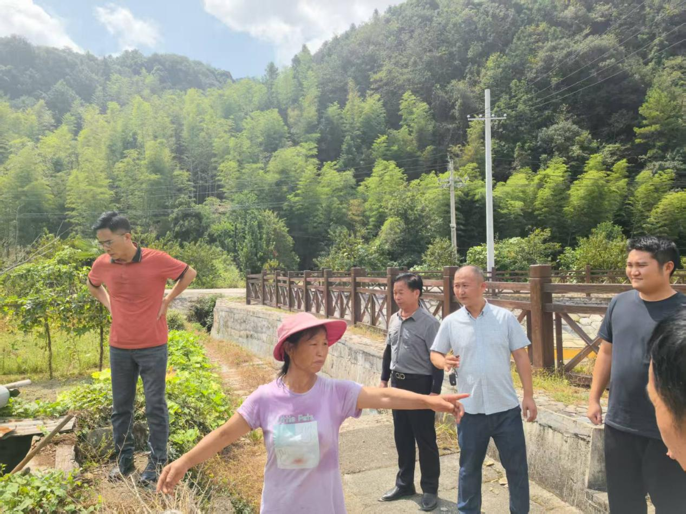

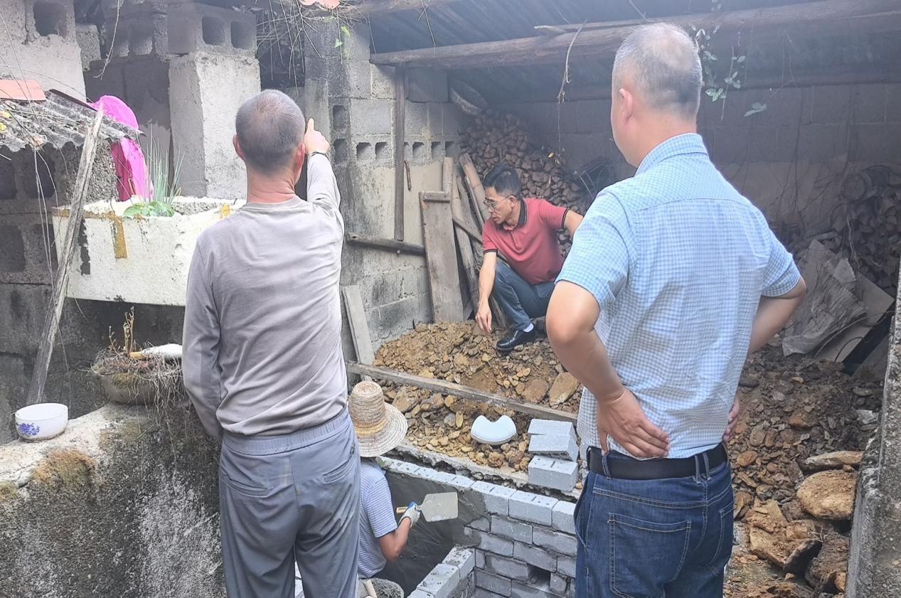

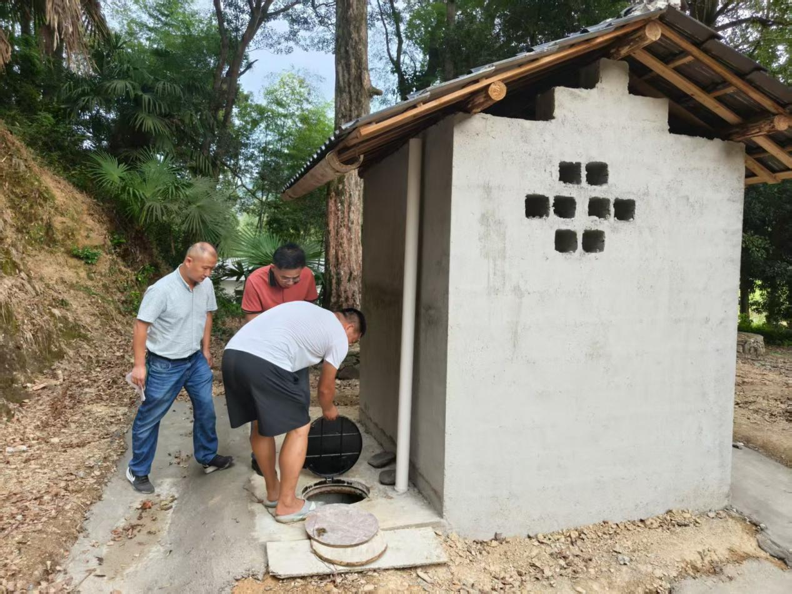

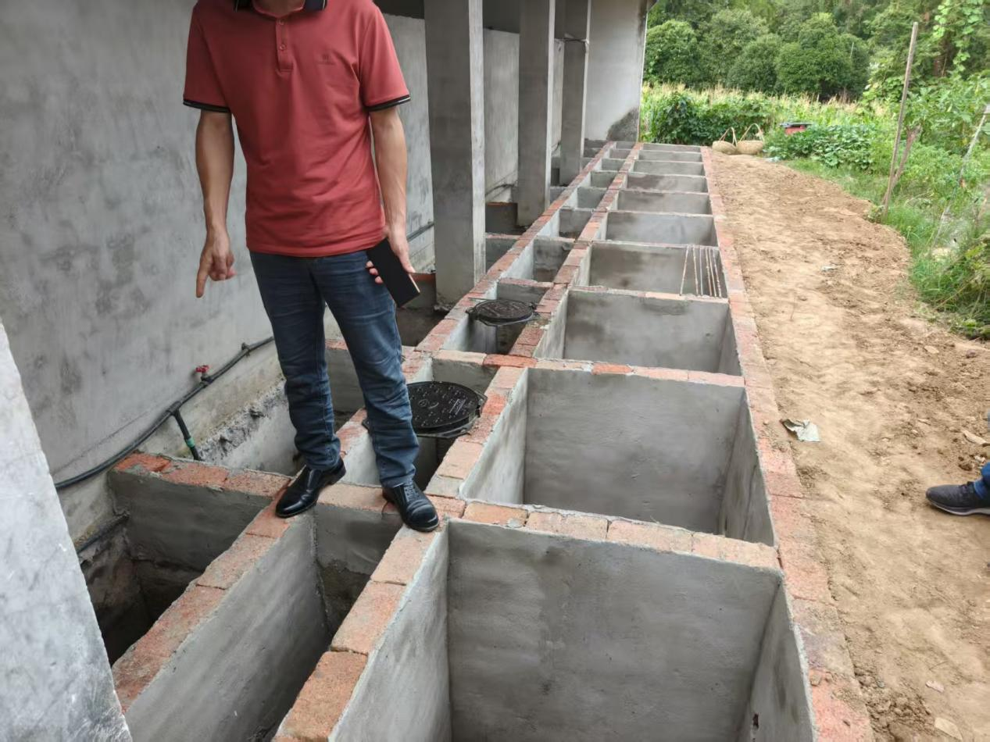

今年兴田乡将改造近100个国标厕所，不断优化兴田乡村庄人居环境，打造宜居宜业美丽乡村。